CM1/CM2 | Les déchets
Découverte du monde
Sciences
Compétences :
- Relier des connaissances acquises en sciences et technologie à des questions de santé, de sécurité et
d’environnement.
- Mettre en œuvre une action responsable et citoyenne, individuellement ou collectivement, en et
hors milieu scolaire, et en témoigner.
Objectifs notionnels :  Connaitre les matériaux des différents déchets.  Savoir comment sont traités les déchets en France.  Savoir ce que deviennent les déchets recyclés.  Savoir trier ses déchets. |  | Objectifs méthodologiques :  Réaliser un tri.  Effectuer une recherche sur internet.  Réaliser un rangement en groupe.  Chercher des informations dans un document vidéo.  Compléter un diagramme circulaire.
Leçon(s) correspondante(s) :
SCIENCES 2 Les déchets
Séquence
Séance 1 Que trouve-t-on dans la poubelle ?
Objectifs

Séance 2 Quelle est la durée de vie des déchets dans la nature ?
Objectifs

Séance 3 Que deviennent les déchets de nos poubelles ?
Objectifs

Séance 4 Que deviennent les déchets recyclés ?
Objectifs

Séance 5 Comment bien trier ses déchets ?
Objectifs

Les déchets
Séance 1 | Que trouve-t-on dans la poubelle ?
Objectifs Connaitre les matériaux des différents déchets.
Réaliser un tri.
Effectuer une recherche sur internet.
Matériel :  - Ordinateur et vidéoprojecteur.  - Fichier numérique : Que trouve-t-on dans la poubelle - Diaporama.  - Une feuille avec les images par groupe.  - Une feuille d’activité par groupe (en A3, recto-verso).  - Un ordinateur ou une tablette par groupe, connecté à internet.  - Les déchets présentés. |  | Aide aux élèves en difficulté :  - Groupes hétérogènes.
Déroulement 50 min |  |  | Temps

- Présentation de la séquence.  Diapositives 2 à 5.  L’enseignant présente le thème de la nouvelle séquence : les déchets. | 5

- Travail sur le contenu de la poubelle.  Diapositives 6 à 10.  L’enseignant présente aux élèves les déchets contenus dans une poubelle.  Il est important de présenter les « vrais » déchets, notamment pour que les élèves identifient les matières. À défaut, on pourra s’appuyer uniquement sur les images du diaporama.  L’enseignant explique aux élèves les deux activités qu’ils devront réaliser successivement.  Les élèves sont répartis en groupes de 3 à 4 éléments.  L’enseignant distribue le matériel à chaque groupe.  Les élèves réalisent l’activité.  La recherche à effectuer sur internet sera faite sur Vikidia. Si aucune connexion à internet n’est possible, une recherche documentaire pourra remplacer cette phase. | 20

- Correction de l’activité.  Diapositives 11 et 12.  L’activité est corrigée collectivement. | 10

- Observation d’un document sur le contenu de la poubelle.  Diapositive 13.  Le document est projeté au tableau.  L’enseignant questionne les élèves sur ce qu’ils voient et comprennent. | 5

- Conclusion de la séance.  Diapositives 14 et 15.  L’enseignant revient sur les notions essentielles abordées lors de cette première séance, en interrogeant les élèves, et explique ce qui sera abordé lors de la séance suivante. | 5

- Copie de la leçon.  Les élèves copient la leçon. | 5

Sciences CM1/CM2 - Les déchets 1

Découpez chaque objet, collez-le dans la bonne case, puis complétez les textes en cherchant les informations sur internet.

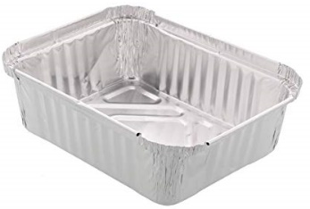 |  | 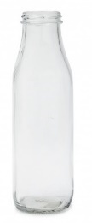 | 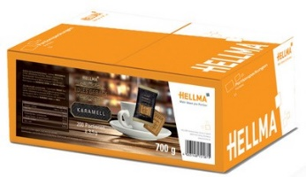
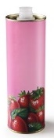 | 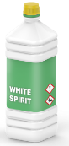 | 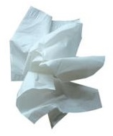 | 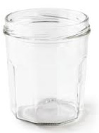
 | 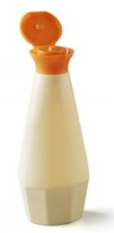 | 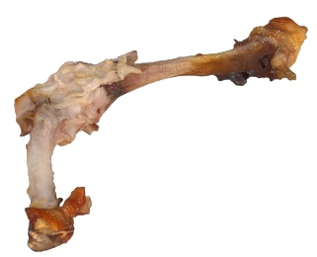 | 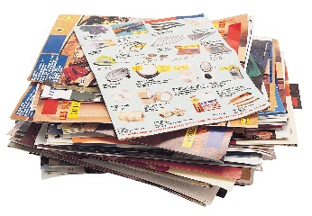
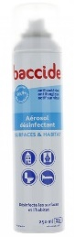 | 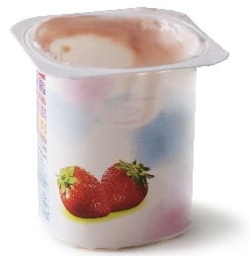 | 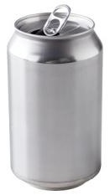 | 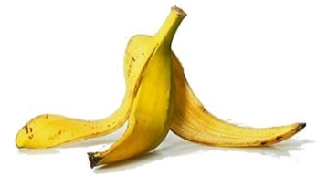
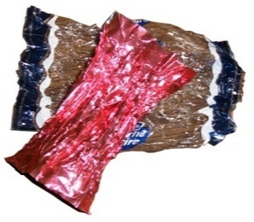 | 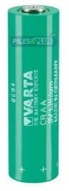

Sciences CM1/CM2 - Les déchets 1

Matière organique | Plastique | Papier | Carton
Verre | Aluminium | Métal | Matériaux dangereux

- Matière organique : c’est la matière qui constitue les .................................. .................................................... .
- Plastique : c’est un matériau en général issu du ............................................. .
- Papier : c’est un matériau fabriqué grâce à du ..................................... .
- Carton : c’est du ......................................... , mais en plus ............................................ et rigide.
- Verre : c’est un matériau issu d’un mélange de ............................................... siliceux, de chaux ou de soude.
- Aluminium : c’est un .......................................................... très léger.
- Métal : par exemple, argent, or ou ........................................... .
Sciences CM1/CM2 - Les déchets 1 Corrigé

Collez chaque objet dans sa colonne, puis complétez le texte en cherchant sur internet.

Matière organique | Plastique | Papier | Carton
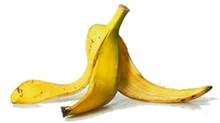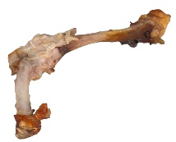 | 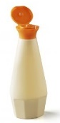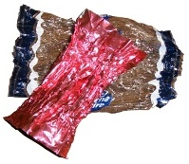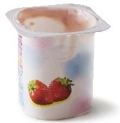 | 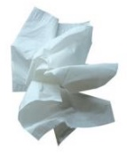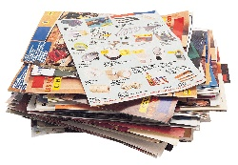 | 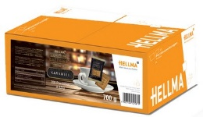
Verre | Aluminium | Métal | Matériaux dangereux
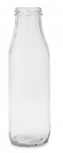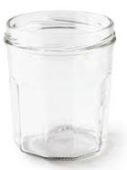 | 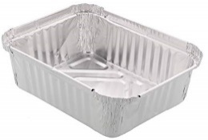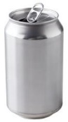 | 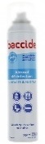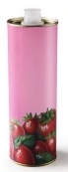 | 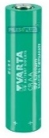

- Matière organique : c’est la matière qui constitue les êtres vivants.
- Plastique : c’est un matériau en général issu du pétrole.
- Papier : c’est un matériau fabriqué grâce à du bois.
- Carton : c’est du papier, mais en plus solide et rigide.
- Verre : c’est un matériau issu d’un mélange de sable siliceux, de chaux ou de soude.
- Aluminium : c’est un métal très léger.
- Métal : par exemple, argent, or ou fer.

Les déchets
Séance 2 | Quelle est la durée de vie des déchets dans la nature ?
Objectifs Connaitre les matériaux des différents déchets.
Réaliser un rangement en groupe.
Matériel :  - Ordinateur et vidéoprojecteur.  - Fichier numérique : Quelle est la durée de vie des déchets dans la nature - Diaporama.  - Un jeu de neuf étiquettes par groupe.  - Une fiche d’activité par groupe.  - Un document par élève. |  | Aide aux élèves en difficulté :  - Binômes hétérogènes.
Déroulement 50 min |  |  | Temps

- Rappels de la séance précédente.  Diapositive 2.  L’enseignant interroge les élèves sur les points importants de la séance précédente : Les matières présentes dans une poubelle. | 5

- Activité sur la durée de vie des déchets dans la nature.  Diapositives 3 à 6.  L’enseignant présente aux élèves l’activité sur la durée de vie des déchets dans la nature.  Les élèves sont répartis en groupe de 3 à 4 éléments.  L’enseignant distribue le matériel à chaque groupe : un jeu d’étiquettes et la fiche d’activité.  Les élèves réalisent l’activité en groupes. | 15

- Correction de l’activité.  Diapositives 7 et 8.  L’activité est corrigée au tableau.  La conclusion de l’activité est lue. | 10

- Remplissage du document.  Diapositive 9.  L’enseignant distribue un document à chaque élève.  Le document est rempli collectivement, en suivant le diaporama. | 10

- Conclusion de la séance.  Diapositives 10 et 11.  L’enseignant revient sur les notions essentielles abordées lors de cette séance, en interrogeant les élèves, et explique ce qui sera abordé lors de la séance suivante. | 5

- Copie de la leçon.  Les élèves copient la leçon. | 5

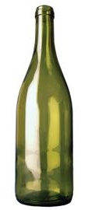  Bouteille en verre | Canette en aluminium | 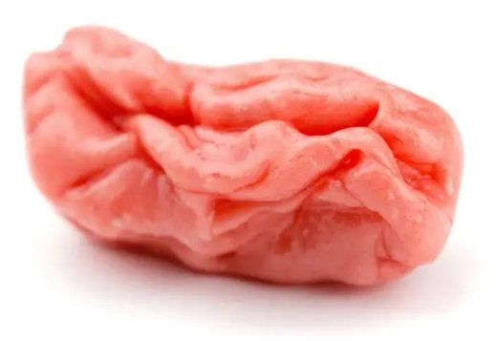  Chewing-gum
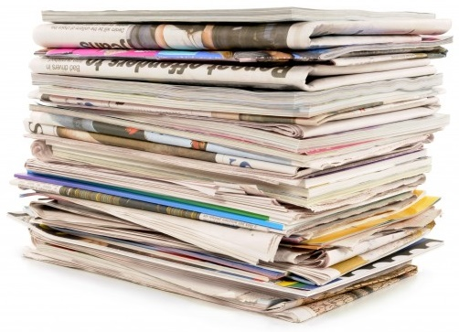  Journaux | 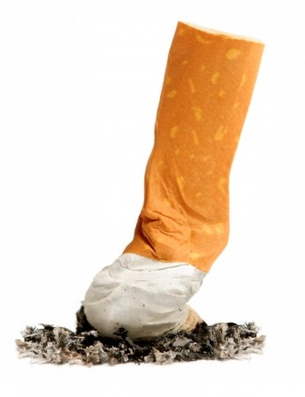  Mégot de cigarette | 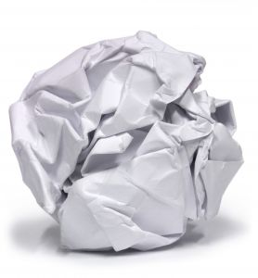  Papier
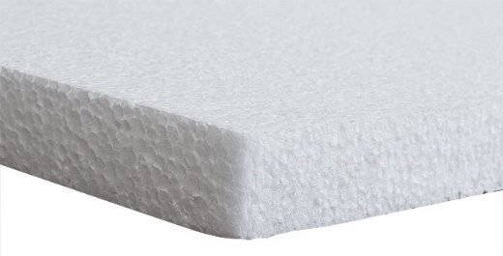  Polystyrène | 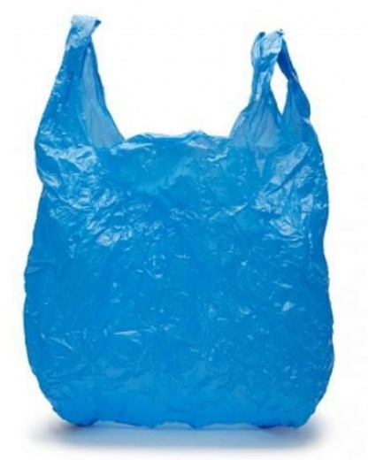  Sac en plastique | 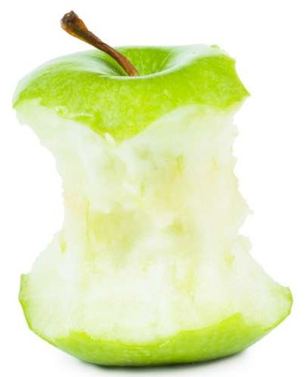  Trognon de pomme

Sciences CM1/CM2 - Les déchets 2

1 - Rangez les neuf objets dans l’ordre croissant de leur durée de vie dans la nature, en indiquant leur nom dans les cases.

2 - Pour chaque objet, indiquez, selon vous, sa durée de vie dans la nature.

 | Nom de l’objet | Durée de vie dans la nature

 | Nom de l’objet | Durée de vie dans la nature

 | Nom de l’objet | Durée de vie dans la nature

 | Nom de l’objet | Durée de vie dans la nature

 | Nom de l’objet | Durée de vie dans la nature

 | Nom de l’objet | Durée de vie dans la nature

 | Nom de l’objet | Durée de vie dans la nature

 | Nom de l’objet | Durée de vie dans la nature

 | Nom de l’objet | Durée de vie dans la nature

Sciences CM1/CM2 - Les déchets 2 Corrigé

1 - Rangez les neuf objets dans l’ordre croissant de leur durée de vie dans la nature, en indiquant leur nom dans les cases.

2 - Pour chaque objet, indiquez, selon vous, sa durée de vie dans la nature.

 | Nom de l’objet | Durée de vie dans la nature
 | Papier | 3 mois

 | Nom de l’objet | Durée de vie dans la nature
 | Trognon de pomme | 6 mois

 | Nom de l’objet | Durée de vie dans la nature
 | Journaux | 1 an

 | Nom de l’objet | Durée de vie dans la nature
 | Mégot de cigarette | 2 ans

 | Nom de l’objet | Durée de vie dans la nature
 | Chewing-gum | 5 ans

 | Nom de l’objet | Durée de vie dans la nature
 | Canette en aluminium | 10 à 100 ans

 | Nom de l’objet | Durée de vie dans la nature
 | Sac plastique | 100 à 1 000 ans

 | Nom de l’objet | Durée de vie dans la nature
 | Polystyrène | 1 000 ans

 | Nom de l’objet | Durée de vie dans la nature
 | Bouteille en verre | 4 000 ans

Sciences CM1/CM2 - Les déchets 2

Durée de vie des déchets dans la nature
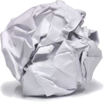 | 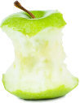 | 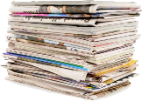 | 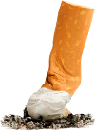 | 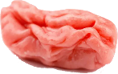 | 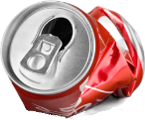 | 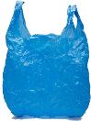 | 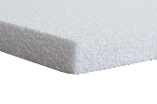 | 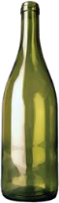
Papier | Trognon de pomme | Journaux | Mégot de cigarette | Chewing-gum | Canette en aluminium | Sac en plastique | Polystyrène | Bouteille en verre
Sciences CM1/CM2 - Les déchets 2

Durée de vie des déchets dans la nature
Papier | Trognon de pomme | Journaux | Mégot de cigarette | Chewing-gum | Canette en aluminium | Sac en plastique | Polystyrène | Bouteille en verre
Sciences CM1/CM2 - Les déchets 2

Durée de vie des déchets dans la nature
Papier | Trognon de pomme | Journaux | Mégot de cigarette | Chewing-gum | Canette en aluminium | Sac en plastique | Polystyrène | Bouteille en verre
3 mois
 | 6 mois
 |  | 1 an
 |  |  | 2 ans
 |  |  |  | 5 ans
 |  |  |  |  | 10 à 100 ans
 |  |  |  |  |  | 100 à 1 000 ans
 |  |  |  |  |  |  | 1 000 ans
 |  |  |  |  |  |  |  | 4 000 ans

Les déchets
Séance 3 | Que deviennent les déchets de nos poubelles ?
Objectifs Savoir comment sont traités les déchets en France.
Chercher des informations dans un document vidéo.
Compléter un diagramme circulaire.
Matériel :  - Ordinateur et vidéoprojecteur.  - Fichier numérique : Que deviennent les déchets de nos poubelles - Diaporama.  - Une fiche d’activité par élève.  - Un document par élève. |  | Aide aux élèves en difficulté :  - Aide de l’enseignant.
Déroulement 45 min |  |  | Temps

- Rappels de la séance précédente.  Diapositive 2.  L’enseignant interroge les élèves sur les points importants de la séance précédente : la durée de dégradation des déchets dans la nature. | 5

- Activité sur le devenir des déchets de la poubelle.  Diapositives 3 à 7.  La vidéo est diffusée une première fois  L’enseignant présente aux élèves le devenir des déchets de nos poubelles.  L’enseignant distribue la feuille d’activité à chaque élève.  La vidéo est diffusée une seconde fois, les élèves réalisent l’activité. | 15

- Correction de l’activité.  Diapositive 8.  L’activité est corrigée au tableau. | 5

- Remplissage du document.  Diapositives 9 à 12.  L’enseignant distribue un document à chaque élève.  Le document est rempli collectivement, en suivant le diaporama. | 10

- Conclusion de la séance.  Diapositives 13 et 14.  L’enseignant revient sur les notions essentielles abordées lors de cette séance, en interrogeant les élèves, et explique ce qui sera abordé lors de la séance suivante. | 5

- Copie de la leçon.  Les élèves copient la leçon. | 5

Sciences CM1/CM2 - Les déchets 3

Complète ce texte à trous en cherchant les réponses dans la vidéo.

Une fois que la poubelle est ramassée, il faut s’occuper des déchets :
- le ....................................... : ............... % des déchets sont ..................................................... (réutilisés pour fabriquer autre chose) ;
- le ....................................................... : ................... % des déchets sont stockés dans des ........................................................ ;
- l’.............................................................. : ..................... % des déchets sont incinérés, c’est-à-dire .................................................... .

Dans tous les cas, les déchets ont un impact négatif sur l’................................................. : il faut donc ................................................................................ .

Sciences CM1/CM2 - Les déchets 3

Complète ce texte à trous en cherchant les réponses dans la vidéo.

Une fois que la poubelle est ramassée, il faut s’occuper des déchets :
- le ....................................... : ............... % des déchets sont ..................................................... (réutilisés pour fabriquer autre chose) ;
- le ....................................................... : ................... % des déchets sont stockés dans des ........................................................ ;
- l’.............................................................. : ..................... % des déchets sont incinérés, c’est-à-dire .................................................... .

Dans tous les cas, les déchets ont un impact négatif sur l’................................................. : il faut donc ................................................................................ .

Sciences CM1/CM2 - Les déchets 3 Corrigé

Complète ce texte à trous en cherchant les réponses dans la vidéo.
Une fois que la poubelle est ramassée, il faut s’occuper des déchets :
- le recyclage : 20 % des déchets sont recyclés (réutilisés pour fabriquer autre chose) ;
- le stockage : 36 % des déchets sont stockés dans des déchetteries ;
- l’incinération : 30 % des déchets sont incinérés, c’est-à-dire brûlés.

Dans tous les cas, les déchets ont un impact négatif sur l’environnement : il faut donc moins en produire.

Sciences CM1/CM2 - Les déchets 3

Traitement des déchets en France
 | % |  | 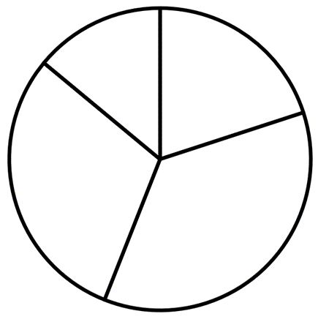
 | %
 | %
 | %

Sciences CM1/CM2 - Les déchets 3

Traitement des déchets en France
%
%
%
%

Sciences CM1/CM2 - Les déchets 3

Traitement des déchets en France
%
%
%
%

Sciences CM1/CM2 - Les déchets 3

Traitement des déchets en France
Recyclage | 20 % |  | 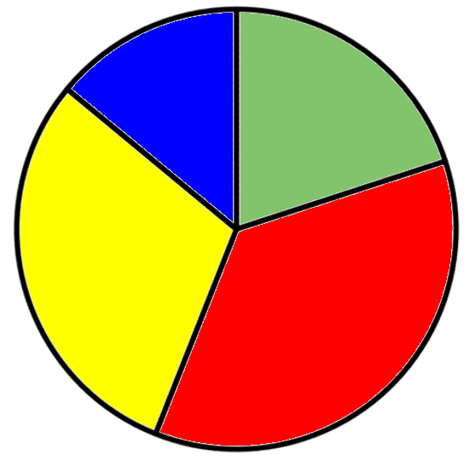
Stockage | 36 %
Incinération | 30 %
Compostage | 14 %

Les déchets
Séance 4 | Que deviennent les déchets recyclés ?
Objectifs Savoir ce que deviennent les déchets recyclés.
Chercher des informations dans un document vidéo.
Matériel :  - Ordinateur et vidéoprojecteur.  - Fichier numérique : Que deviennent les déchets recyclés - Diaporama.  - Une fiche d’activité par groupe (A ou B).  - Un accès à internet par groupe. |  | Aide aux élèves en difficulté :  - Groupes hétérogènes.
Déroulement 50 min |  |  | Temps

- Rappels de la séance précédente.  Diapositive 2.  L’enseignant interroge les élèves sur les points importants de la séance précédente : le traitement des déchets. | 5

- Activité sur le recyclage des déchets.  Diapositives 3 à 10.  Les élèves sont répartis en groupes de 3 à 4 éléments.  L’enseignant distribue une fiche à chaque groupe.  Chaque groupe se connecte sur internet, et réalise l’activité.  Adresses des vidéos :  La bouteille en plastique : https://youtu.be/UdDorshpFLg  La boite de conserve : https://youtu.be/nPrMCZBU-tE  La boite en carton : https://youtu.be/4D_43KVKCHU  La bouteille en verre : https://youtu.be/slO6OT2ydoY  Si un appareil par groupe est impossible, l’activité pourra être réalisée collectivement : ce sera simplement beaucoup plus long. | 25

- Correction de l’activité.  Diapositives 11 à 14.  L’activité est corrigée au tableau. | 10

- Conclusion de la séance.  Diapositives 15 et 16.  L’enseignant revient sur les notions essentielles abordées lors de cette séance, en interrogeant les élèves, et explique ce qui sera abordé lors de la séance suivante. | 5

- Copie de la leçon.  Les élèves copient la leçon. | 5

Sciences CM1/CM2 - Les déchets 4 A

Complète les textes à trous en regardant les vidéos.

La bouteille en plastique
La bouteille est déposée dans un bac ..................................................... .
La bouteille est envoyée dans un centre ................................... .
Différentes étapes permettent de séparer les différents ................................... .
Dans l’usine de recyclage, les bouteilles sont transformées en ............................................. .
Dans l’usine d’embouteillage, le plastique est utilisé pour fabriquer de .................................................................. .

La boite de conserve
La boite de conserve est déposée dans un bac ..................................... .
La boite de conserve est envoyée dans un centre .................................. .
Pour séparer l’acier des autres matériaux, on utilise un gros ................................ .
Dans l’usine sidérurgique, l’acier est rendu .................................... puis transformé en ................................................... d’acier.
Dans le site de transformation, l’acier est transformé puis envoyer dans les usines qui en ont besoin pour fabriquer divers objets.

Sciences CM1/CM2 - Les déchets 4 B

Complète les textes à trous en regardant les vidéos.

La boite en carton
La boite en carton est déposée dans un bac ............................... .
La boite en carton est envoyée dans un centre .................................... .
Différentes étapes permettent de séparer les différents ........................................... .
Dans l’usine de recyclage papetière, le carton est brassé avec de l’eau : il devient alors de la ........................................ recyclée.
Elle est transformée en carton, sous forme de ....................................... .
Ce carton servira à fabriquer de nouveaux ............................................. .

La bouteille en verre
La bouteille en verre est déposée dans un ........................................ .
La bouteille est envoyée dans un centre ............................................... ................................................ .
Le verre est trié, purifié est devient du ................................................. .
Il va être chauffé puis va .......................................... . À la sortie du four, le verre sert à fabriquer de nouvelles ............................................... .

Sciences CM1/CM2 - Les déchets 4 Corrigé

Complète les textes à trous en regardant les vidéos.
La bouteille en plastique
La bouteille est déposée dans un bac de tri.
La bouteille est envoyée dans un centre de tri.
Différentes étapes permettent de séparer les différents matériaux.
Dans l’usine de recyclage, les bouteilles sont transformées en granules.
Dans l’usine d’embouteillage, le plastique est utilisé pour fabriquer de nouvelles bouteilles.

La boite de conserve
La boite de conserve est déposée dans un bac de tri.
La boite de conserve est envoyée dans un centre de tri.
Pour séparer l’acier des autres matériaux, on utilise un gros aimant.
Dans l’usine sidérurgique, l’acier est rendu liquide puis transformé en bobines d’acier.
Dans le site de transformation, l’acier est transformé puis envoyer dans les usines qui en ont besoin pour fabriquer divers objets.

La boite en carton
La boite en carton est déposée dans un bac de tri.
La boite en carton est envoyée dans un centre de tri.
Différentes étapes permettent de séparer les différents matériaux.
Dans l’usine de recyclage papetière, le carton est brassé avec de l’eau : il devient alors de la pâte recyclée.
Elle est transformée en carton, sous forme de bobine.
Ce carton servira à fabriquer de nouveaux emballages.

La bouteille en verre
La bouteille en verre est déposée dans un container.
La bouteille est envoyée dans un centre de recyclage du verre.
Le verre est trié, purifié est devient du calcin.
Il va être chauffé puis va fondre. À la sortie du four, le verre sert à fabriquer de nouvelles bouteilles.

Les déchets
Séance 5 | Comment bien trier ses déchets ?
Objectifs Savoir trier ses déchets.
Réaliser un tri.
Matériel :  - Ordinateur et vidéoprojecteur.  - Fichier numérique : Comment bien trier ses déchets - Diaporama.  - Un document sur les consignes de tri par groupe.  - Une série d’images de déchets par groupe.  - Un tableau de classement par groupe, en A3. |  | Aide aux élèves en difficulté :  - Groupes hétérogènes.
Déroulement 40 min |  |  | Temps

- Rappels de la séance précédente.  Diapositive 2.  L’enseignant interroge les élèves sur les points importants de la séance précédente : le recyclage des déchets. | 5

- Activité sur le tri des déchets.  Diapositives 3 à 6.  Le document sur les consignes de tri est lu et commenté.  L’enseignant explique aux élèves l’activité de tri de déchets.  Les élèves sont répartis en groupes de 3 à 4 éléments.  L’enseignant distribue le matériel à chaque groupe : un document sur les consignes de tri, une série d’images de déchets, un tableau de classement.  Les élèves réalisent l’activité. | 15

- Correction de l’activité.  Diapositives 7 et 8.  L’activité est corrigée au tableau. | 10

- Conclusion de la séance.  Diapositives 9 à 11.  L’enseignant revient sur les notions essentielles abordées lors de cette séance, en interrogeant les élèves. | 5

- Copie de la leçon.  Les élèves copient la leçon. | 5

Sciences CM1/CM2 - Les déchets 5
Consignes de tri :
à chaque déchet sa place

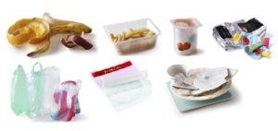 | 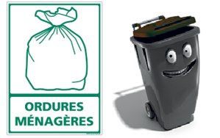
Ordures ménagères : restes de repas et emballages non-recyclables : films plastique, pots de yaourt, mouchoirs, barquette, couches, capsules café, vaisselle cassée... | Bacs à ordures ménagères : à déposer dans un sac poubelle fermé, dans un des nombreux bacs à ordures ménagères installés près de chez vous.

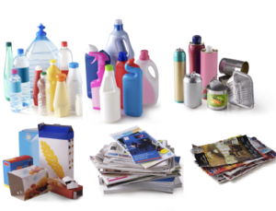 | 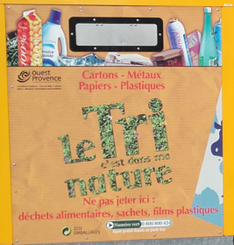
Emballages ménagers recyclables et papiers : bouteilles et flacons en plastique, emballages en métal, emballages et briques en carton, tous les papiers et magazines. | Bornes de tri jaunes : il suffit de déposer vos déchets recyclables (sans sac plastique) dans une des 449 bornes jaunes du territoire.

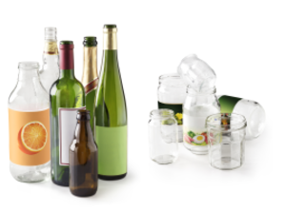 | 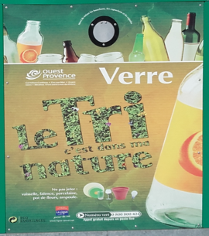
Verre : bouteilles, pots et bocaux en verre. | Bornes de tri vertes : il suffit de déposer vos objets en verre dans une des 349 bornes vertes du territoire.  Attention : la vaisselle, les miroirs sont à jeter avec vos ordures ménagères.

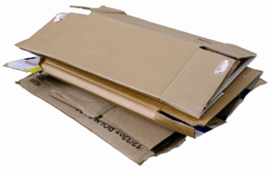 | 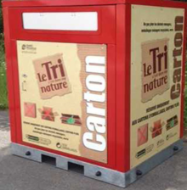
Cartons des commerces : cartons vidés, pliés et sans restes (films bulles, cerclage, etc). | Pour les communes de Cornillon-Confoux, Grans et Miramas : déposer les cartons dans une des 16 bornes rouges.

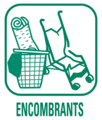 | 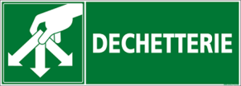  À déposer en déchetterie.
Déchets verts : feuilles, branches, tous les déchets végétaux issus du jardinage.  Encombrants : meubles, matelas, bicyclette... | Si vous n'avez pas la possibilité de vous déplacer, prenez rdv au Numéro vert, pour un enlèvement gratuit devant votre domicile, sur la voie publique. Service limité à un rdv de 3m³ par mois.

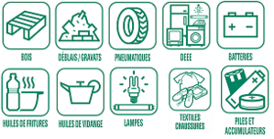
Autres déchets spécifiques : bois, gravats, ferraille, électroménager, batteries, huile de vidange et de friture, déchets dangereux, ampoules, pneus, piles, textiles... | À déposer en déchetterie.

Pour plus de renseignements, vous pouvez consulter le site internet :
www.consignesde tri.fr

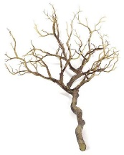 |  | 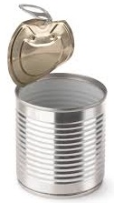 | 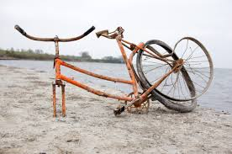
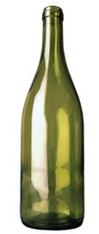 | 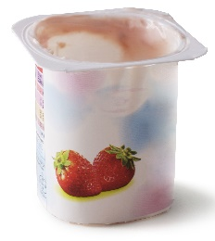 | 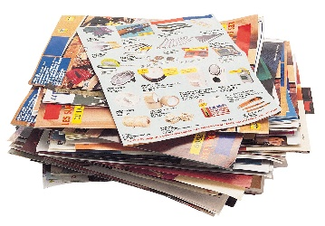 | 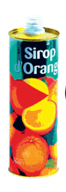
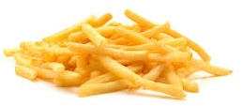 | 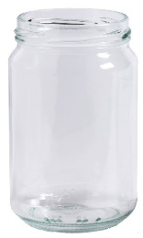 | 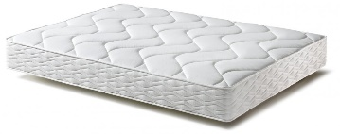 | 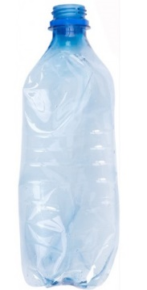
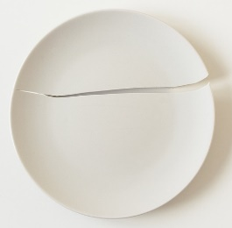 | 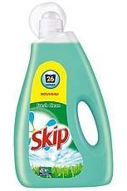 | 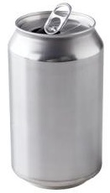 | 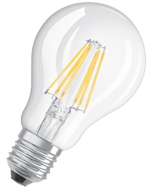

Sciences CM1/CM2 - Les déchets 5

Découpez et collez chaque déchet dans la bonne case.

Sciences CM1/CM2 - Les déchets 5 Corrigé

Découpez et collez chaque déchet dans la bonne case.
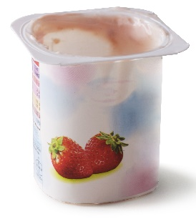  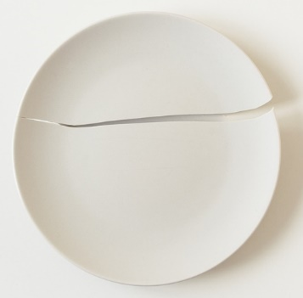 |  | 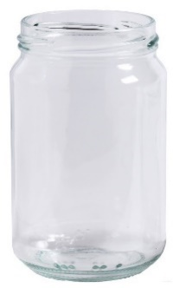 | 